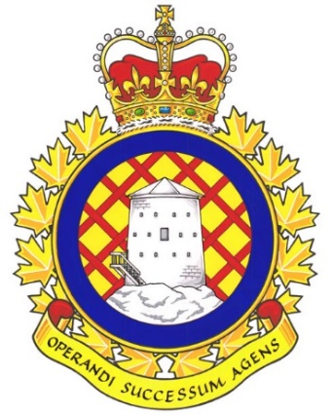

Rapport sur l’unité des opérations immobilières (UOI) de l'Ontario

Depuis la dernière réunion du Conseil exécutif national, l’UOI Ontario a tenu une réunion du CCSP le 12 décembre 2023.

Les membres de l'UEDN qui siègent à ce comité sont les suivants
Jayne Pollock, section locale 00621 Borden
Dan Barrett, section locale 00625 Toronto
Steven Yashinskie, section locale 00629 Petawawa
Todd Brisson, section locale 00635 North Bay
Cheryl Gough, section locale 00637 Trenton
Chris Snooks, section locale 00641 Kingston
James Potts, coprésident

Les rapports sur les postes vacants continuent d'être fournis à intervalles réguliers sans qu'il soit nécessaire d'en faire la demande. Ces rapports servent de référence pour les demandes émanant d'autres parties de l'organisation du MDN. Il s'agit d'un point permanent qui est produit par le secrétaire de la commission tous les deux mois. Le dernier rapport fait état de nombreux postes vacants ainsi que de postes devant être supprimés. Ces postes sont censés être supprimés après la création de nouveaux postes mieux classés.
Une évaluation culturelle est en cours dans l'ensemble de l'UPR de l'Ontario. Les conclusions provisoires ont été discutées, bien que l'entreprise n'en soit qu'à ses débuts. Le paradigme organisationnel est en cours d'évaluation. Des mesures de dotation sont en cours pour pourvoir les postes liés à cette évaluation culturelle ainsi qu'aux initiatives de réalignement et de réorganisation de la classification. Ces postes ont été annoncés sur jobs.gc.ca. Les résultats de toutes ces initiatives resteront des points permanents à l'ordre du jour du CCSP, et les membres de chaque comité présenteront les mises à jour de première main.
La sous-traitance reste une préoccupation majeure. La section locale 00625 étudie la faisabilité d'un retour à l'interne de nombreuses capacités de maintenance. L'argument est qu'il n'y a actuellement aucune maintenance préventive et que les systèmes, tels que le système de chauffage par chaudière, tombent en ruine. En l'absence d'entretien préventif, la défaillance de ces systèmes est inévitable et se révèle catastrophique lorsqu'elle se produit. Le nettoyage serait un service simple à réintégrer en interne, ce qui se traduirait par une norme de service plus élevée et probablement un prix moins élevé. Il y aurait une possibilité de synergie entre Dennison et RDDC, situé de l'autre côté de la route, où les employés de la fonction publique pourraient être maintenus en tant que cadre de services de soutien et de métiers dans une empreinte minimale. La desserte des petites unités situées à l'extérieur du centre principal s'avérerait encore difficile en raison des distances à parcourir.
L'OC UOI Petawawa et le CO UOI Ontario ont été engagés pour aider à résoudre les problèmes qui se posent actuellement avec Toure Cleaning Services à Petawawa. Tous deux ont été fermement convaincus de la nécessité d'éliminer les services de nettoyage sous-traités et de les confier à nouveau à la fonction publique. Le Cmdt de la BFC Petawawa est également d'accord avec cette initiative, même si la décision sera prise à un niveau beaucoup plus élevé en raison des répercussions sur l'ETS.
Aucun gel des effectifs n'a été signalé pour l'UPR Ontario à l'heure actuelle, bien qu'il y ait toujours une pénurie présumée d'ETS.
La prochaine réunion du CCSP de l'UPR Ontario est prévue pour mars 2024. Elle coïncidera avec le changement de commandement du nouveau commandant de l'UPR Ontario.

Le tout respectueusement soumis,
James Potts

